ФЕДЕРАЛЬНОЕ ГОСУДАРСТВЕННОЕ АВТОНОМНОЕ ОБРАЗОВАТЕЛЬНОЕ УЧРЕЖДЕНИЕ ВЫСШЕГО ОБРАЗОВАНИЯ

«НАЦИОНАЛЬНЫЙ ИССЛЕДОВАТЕЛЬСКИЙ УНИВЕРСИТЕТ ИТМО»

Отчёт по лабораторной работе № 5

«Сортировки»

Выполнил работу

Бобров Михаил

Академическая группа №J3113

Принято

Практик, Дунаев Максим

Санкт-Петербург

2024

**Структура отчёта:**

1. Введение

Цель работы – научиться различным алгоритмам сортировки, понять принцип их работы. Задача: реализовать три различных вида сортировки

1. Теоретическая подготовка

Cycle Sort:

* Принцип: находит правильное положение каждого элемента и перемещает его туда, минимизируя количество перемещений.
* Сложность: O(n^2) для всех случаев.
* Особенность: Минимальное количество записей, полезно для сортировки с ограниченным пространством.

Tournament Sort:

* Принцип: cтроит бинарное дерево турнира для нахождения минимального элемента, затем восстанавливает дерево после извлечения.
* Сложность: O(nlogn).

Cartesian Tree Sort:

* Принцип: Создаёт Декартово дерево (свойства бинарной кучи и упорядоченности) и извлекает элементы в отсортированном порядке.
* Сложность: O(n * k), k < log n в среднем, O(n log n) в худшем случае.
* Особенность: фича в том, что для хотя бы частично отсортированных данных сортировка работает быстрее

1. Реализация

Просто реализация на плюсах, код на гите

1. Экспериментальная часть

Пространственная сложность:

* CycleSort – O(1)
* TournamentSort – O(N)
* CartesianTreeSort – O(N)

Временная сложность:

* CycleSort – O(N^2)
* TournamentSort – O(n log n)
* CartesianTreeSort – O(n log n)

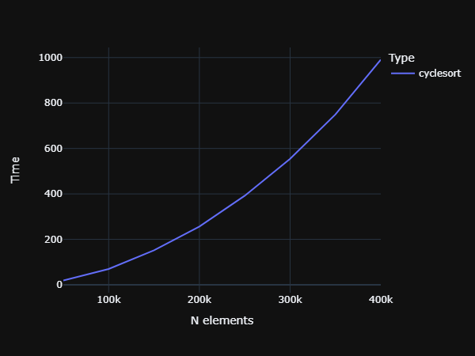

Рисунок 1 – Время работы CycleSort в зависимости от числа элементов

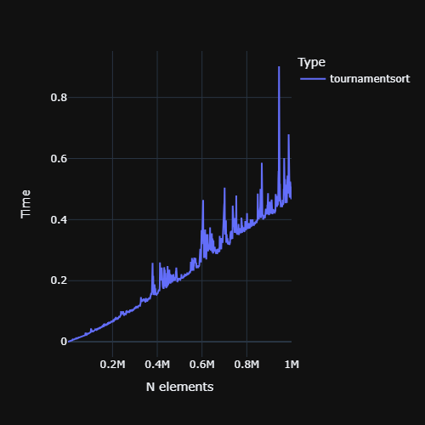

Рисунок 2 – Время работы TournamentSort в зависимости от числа элементов

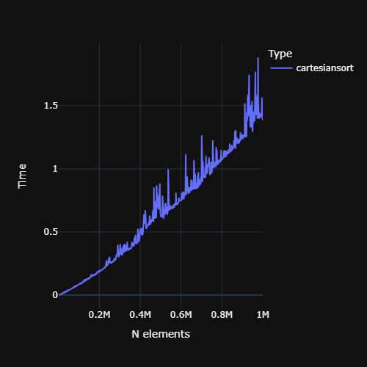

Рисунок 3 – Время работы CartesianTreeSort в зависимости от числа элементов

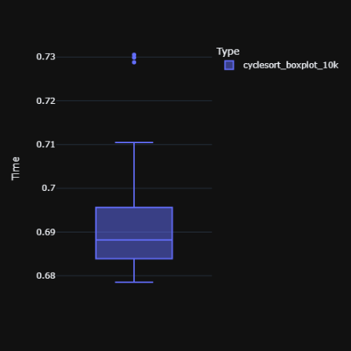

Рисунок 4 – бокс плот времени для 10к элементов cycle sort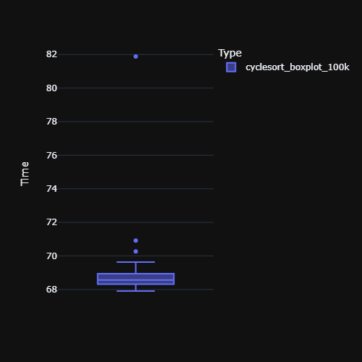

Рисунок 5 – бокс плот времени для 100к элементов cycle sort 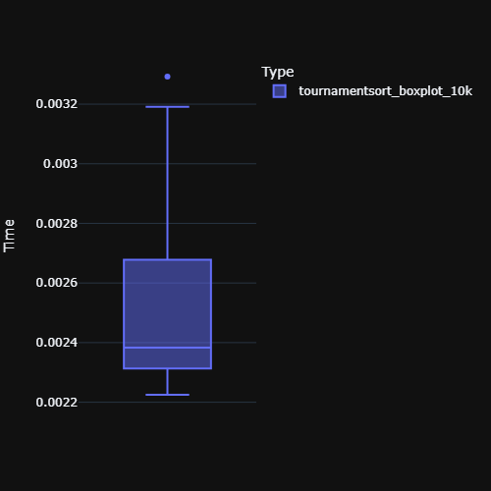

Рисунок 6 – бокс плот времени для 10к элементов tournament sort

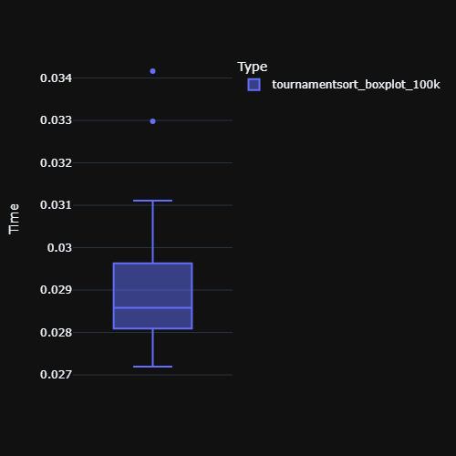

Рисунок 7 – бокс плот времени для 100к элементов tournament sort

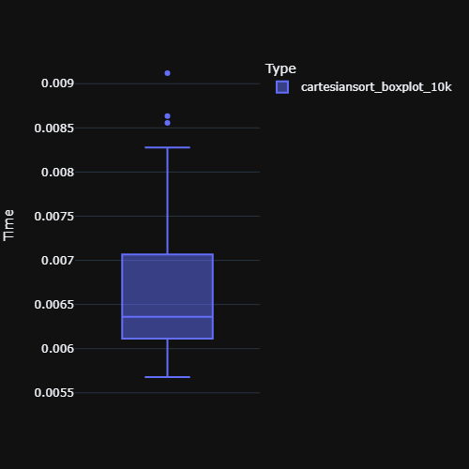

Рисунок 8 – бокс плот времени для 10к элементов cartesian sort

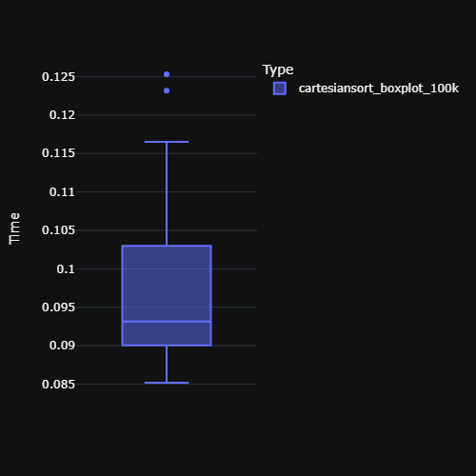

Рисунок 9 – бокс плот времени для 100к элементов cartesian sort

1. Заключение

В ходе выполнения работы я познакомился с 3 новыми для себя сортировками, реализовал их на c++, анализировал на сложности, провел исследование. В дальнейшем сортировки это поможет мне оптимально и быстро сортировать данные мл дс дата завтрак.

1. Приложение  
   https://github.com/bobrnebobr/algosi